EFAN-MALI
L’Entreprise Familiale Abba Niambélé (EFAN-Mali) est une société agro-industrie multi-services qui a vu le jour officiellement le 24-08-2022, sur le site internet, www.efanmali.fr; avant cette date, l’entreprise existait, évolue de sa création sur l’agriculture vivrière, l’élevage des vaches laitières, des embuches bovins, caprins, d’aviculture (poules pondeuses, de chaires), de la commercialisation des boissons non alcoolisées, du maraichage etc.
EFAN se veut innovante dans ces actions datant, en créant son site de production, d’exploitation ainsi que de commercialisation.
Le site de la production :
Le site est composé d’une ferme située à 200 km de Bamako, dans la commune rurale de Toubacoro son siège. Il abrite, deux(2) forages d’addiction d’eau potable, d’un espace réservé pour le verger, un espace pour l’élevage et le maraichage, le tout sur une superficie de cinq hectares (5).
En images des cas similaires de production.
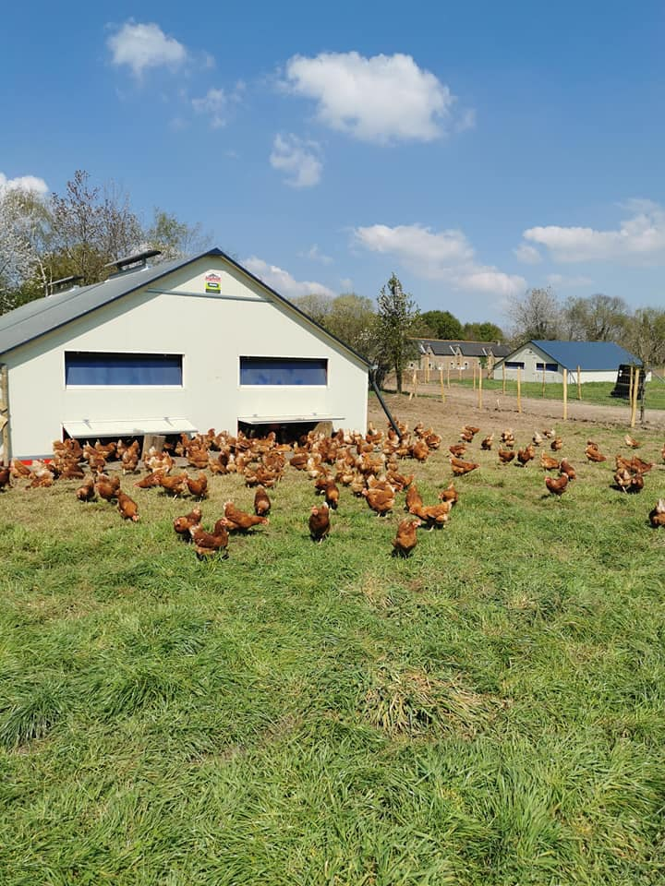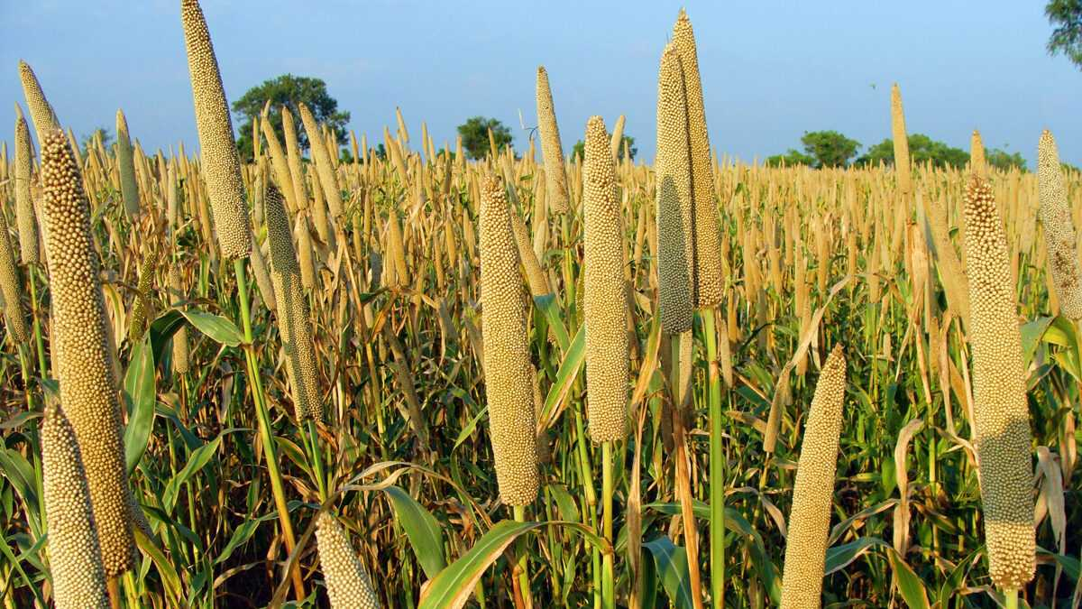
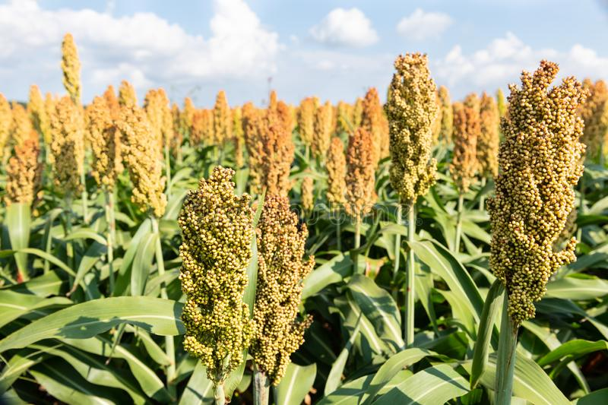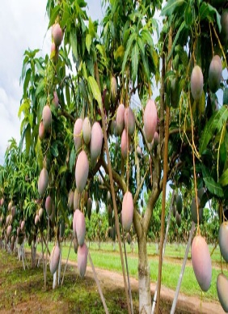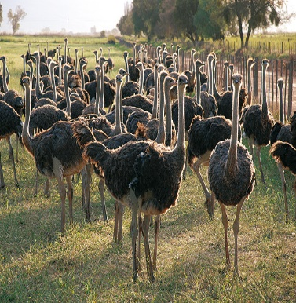

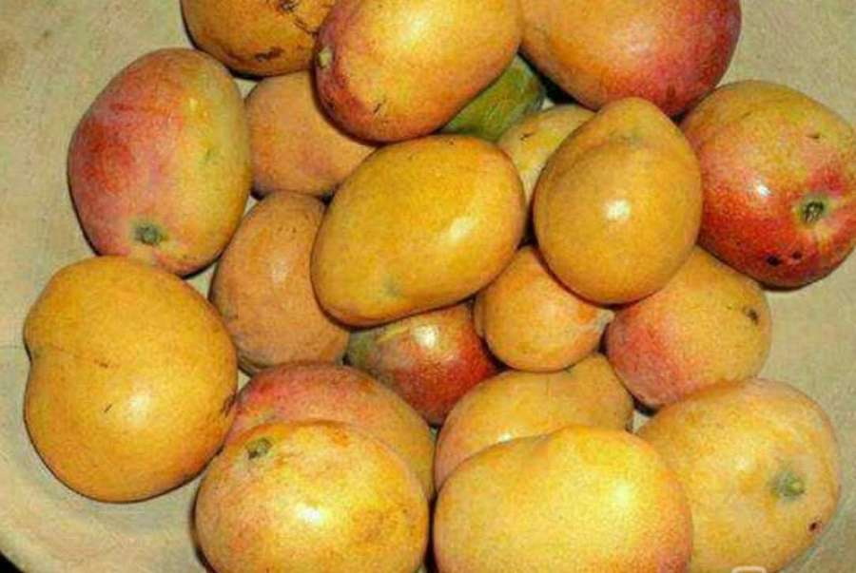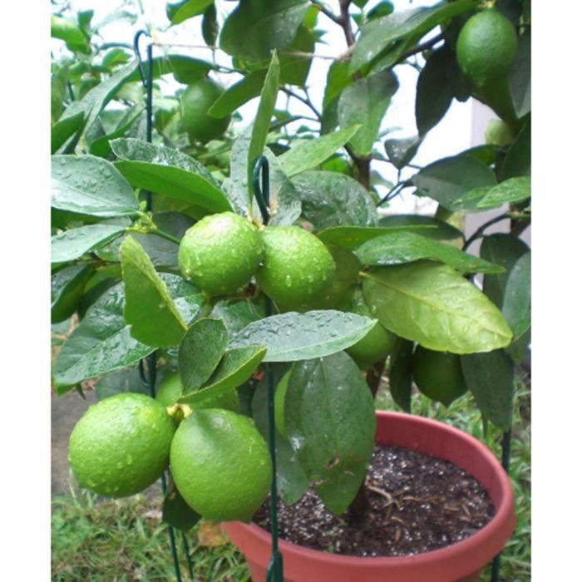

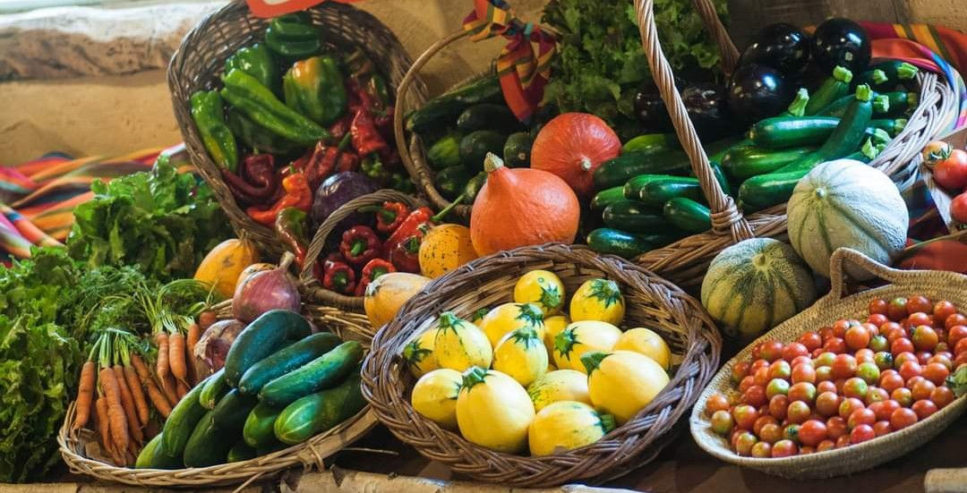
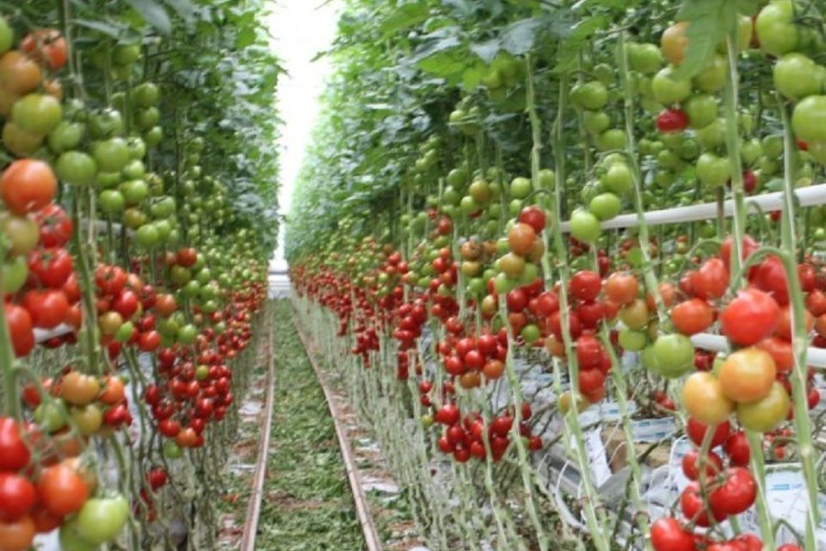

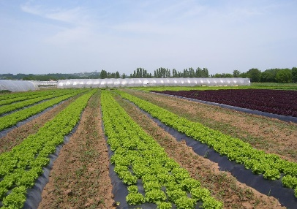
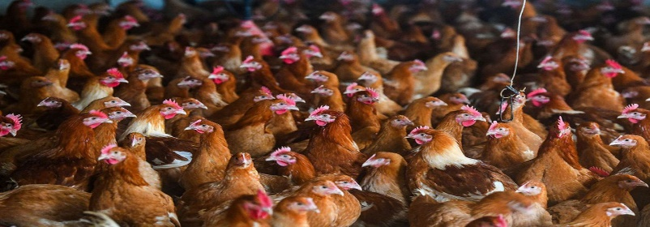
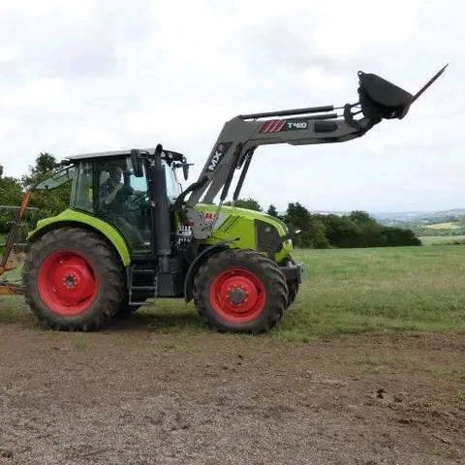
Le site d’industrialisation :
Ce site est battu sur une superficie de 100 m², abritant les machines d’unité de transformation du lait, des fruits et légumes, et de la chair de poule etc.
Plus ou moins dans les boites de conservation, dans les emballages.
Image d’industrialisation similaire
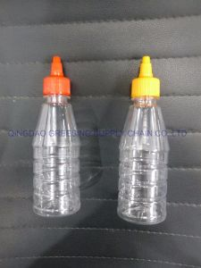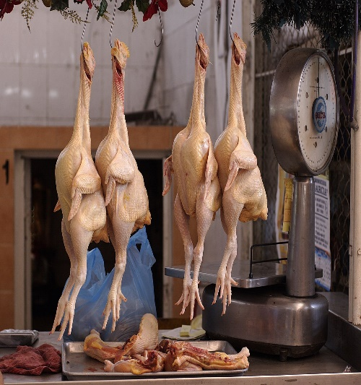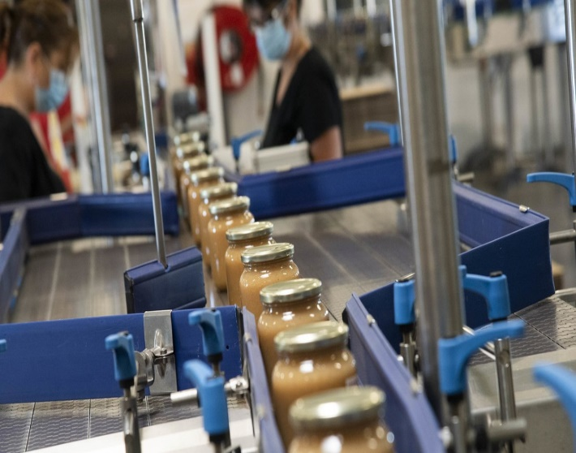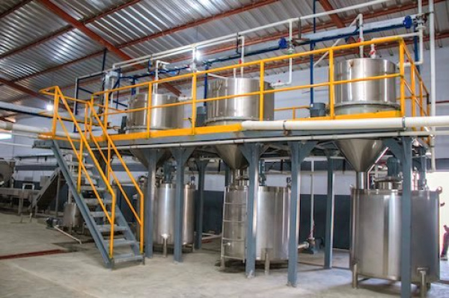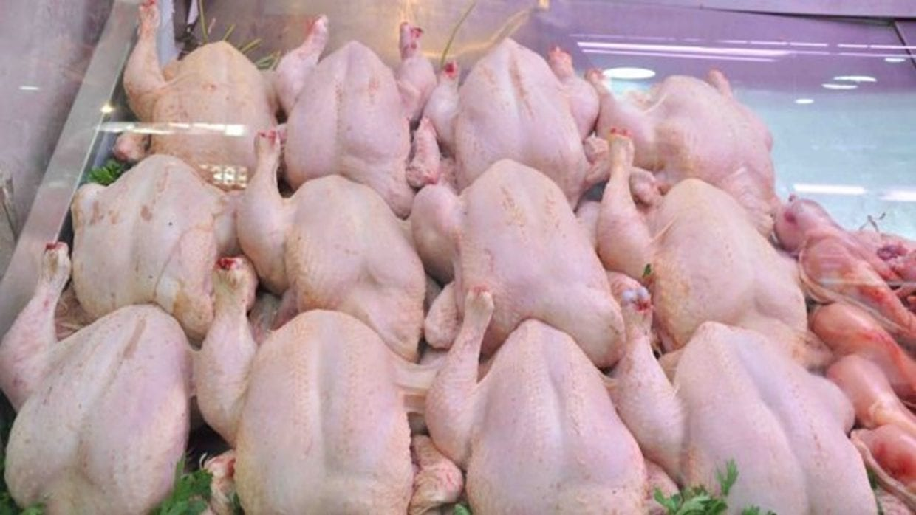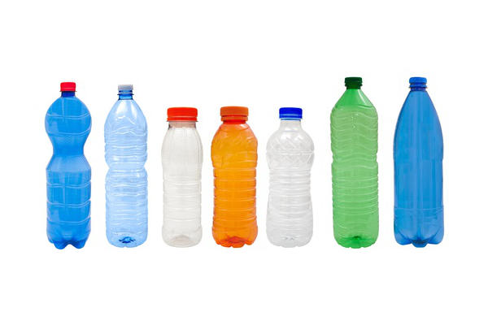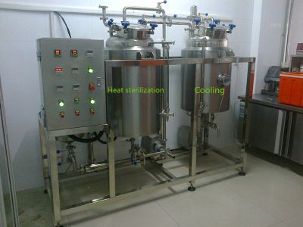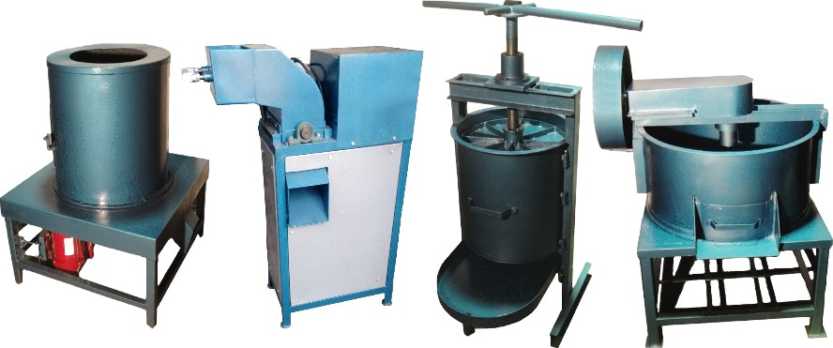
Nous menons notre transformation des produits dans les petites unités d’industrie.
La commercialisation :
EFAN commercialise des produits divers sur son site :
- EFAN Boulangerie.
- EFAN Pâtisserie.
- EFAN Hôtellerie.
- EFAN l’industrialisation et la vente des fruits et légumes.
- EFAN Alimentation.
- EFAN l’Industrialisation et la vente des denrées alimentaires.
- EFAN Salon de coiffure et de beauté.
- EFAN Salon de couture.
- EFAN Centre de formation.
- EFAN Commerce Vestimentaire.
- EFAN Vente et Location véhicule.
Pour nous contacter :
Le responsable de l’entreprise :
Mamadou Baba Niambélé
Téléphone : +223-76-58-17-19
+223-66-25-09-96
Mail : efan@outlook.fr
Site internet : www.efanmali.fr



